家政服务机器人小智
项目开发总结报告(PDSR V1.4)

项目组成员信息
小组名称 | 拿得稳放得队
学号 | 姓名 | 本文档中主要承担的工作内容
18373109 | 孔祥浩 | 撰写SDP相关内容
18373248 | 范迪皓 | 撰写STP相关内容
18373674 | 汪鸿昊 | 撰写STR相关内容
18373292 | 彭维崑 | 撰写SDD相关内容
18373727 | 朱自勤 | 撰写SRS相关内容

2021-06
版本变更历史
版本 | 提交日期 | 主要编制人 | 审核人 | 版本说明
V1.0 | 2021.6.18 | 孔祥浩 | 范迪皓 | 初始版本。
V1.0.1 | 2021.6.18 | 范迪皓 | 汪鸿昊 | 修改格式。
V1.1 | 2021.6.19 | 汪鸿昊 | 孔祥浩 | 添加“缺陷与处理”部分内容。
V1.1.1 | 2021.6.19 | 汪鸿昊 | 孔祥浩 | 添加“基本流程”部分内容。
V1.2 | 2021.6.20 | 范迪皓 | 汪鸿昊 | 继续编写“基本流程”内容。
V1.3 | 2021.6.20 | 汪鸿昊 | 范迪皓 | 添加“对产品质量的评价”内容。
V1.4 | 2021.6.21 | 彭维崑 | 范迪皓 | 添加3.1和4.1。
V1.5 | 2021.6.21 | 朱自勤 | 孔祥浩 | 添加了3.2“主要功能和性能”，3.4“进度”等内容。

目录
1.1标识 4
1.2系统概述 4
1.3文档概述 4
1.4术语和缩略词 5
2引用文件 5
3实际开发结果 6
3.1产品 6
3.2主要功能和性能 7
3.2.1主要功能 7
3.2.2 性能 8
3.3基本流程 8
3.3.1 开发流程 8
3.3.2 需求分析与设计说明 9
3.3.3 单元测试情况 11
3.3.4 测试过程数据 12
3.4进度 13
3.5人员工程量 14
4开发工作评价 15
4.1对开发效率的评价 15
4.2对产品质量的评价 16
4.2.1 系统功能性评价 16
4.2.2 系统非功能性评价 17
4.3对技术方法的评价 18
4.4问题原因分析 19
4.5风险管理 19
5缺陷与处理 20
5.1 需求评审阶段 20
5.2 设计评审阶段 21
5.3 代码测试阶段 21
5.3.1手柄单元测试 21
5.3.2麦克风单元测试 22
5.3.3 IMU单元测试 22
5.3.4 /ros-map/create接口单元测试 23
5.3.5 /ros-index/mark接口单元测试 23
5.3.6 /ros-index/rename-mark接口单元测试 24
5.4 系统测试阶段 24
5.4.1 手动建图测试 24
5.4.2 导航测试 25
5.4.3简单取物测试 25
5.5 验收测试阶段 26
6经验与教训 26

1引言

1.1标识
本文档适用于“家政服务机器人小智”V2.0。

1.2系统概述
随着计算机和人工智能技术的蓬勃发展，人们的生活正在逐步“智能化”。而结合人工智能技术的机器人的广泛应用，正是这种智能化的重要表现之一。除了家中能够自动识别房间地形并完成清洁任务的扫地机器人外，在超市、银行和展馆等领域，智能机器人正越来越多地协助人们完成信息查询和位置导引等任务。
但是，目前市场上现有的智能机器人在普通家庭中的应用仍然十分有限，主要集中在扫地机器人、儿童教育机器人和智能家居机器人等应用方向上。现有的机器人还没有实现智能取物等功能，这与真正应用于家政服务的目标之间还有很长的距离。
基于此，本项目开发了一种服务机器人“小智”。该服务机器人具有室内等相对固定的房间场景下的手动建图、导航、动态避障、语音指令取物、可定制语音指令以及语音交流等功能。不仅如此，该服务机器人具有很强的通用性，只需稍作定制便可用于不同的室内场景，相信该服务机器人的实现能够推动智能机器人在家政领域的应用取得进一步的发展。
本系统的开发采用迭代-增量开发模型作为生存周期模型，分为初步功能、基本功能和扩展功能三次迭代，每次迭代增量开发相应的功能并进行对应的测试。
本系统当前的运行现场主要在北京航空航天大学学院路校区新主楼G1027，其计划的运行现场应在家庭中。

1.3文档概述
本文档主要用于总结“家政服务机器人小智”项目的开发过程，并对开发过程进行评价和反思。本文档主要分为引言、引用文件、实际开发结果、开发工作评价、缺陷与处理和经验与教训6个部分。

1.4术语和缩略词
本文档涉及的术语有：
- Ubuntu：一种Linux发行版；
- C++：一种编程语言；
- Java：一种面向对象的编程语言；
- Spring：一款基于Java语言的服务端开发框架；
- Vue：一款构建用户前端页面的框架；
- JavaScript：一种常用于Web页面开发的脚本语言；
- HTML：一种用于创建网页的标准标记语言；
- CSS：一种用于辅助表现HTML样式的计算机语言；
- Rviz: 一种机器人可视化平台；
- Gazebo: 一种机器人仿真平台。

本文档涉及的缩略词包含：
表1 缩略词/全称对应表
缩略词 | 全称
ROS | Robot Operating System
LTS | Long Term Support
HTML | Hyper Text Markup Language
CSS | Cascading Style Sheets
SDP | 软件开发计划
SRS | 软件需求规格书
SDD | 软件设计说明
STP | 软件测试计划
STR | 软件测试报告

2引用文件
[1] 北京六部工坊科技有限公司，《启智ROS版_开发手册_20181109》，2018-11.9
[2] 北京六部工坊科技有限公司，《启智ROS版_实验指导书_1.3.2》，2020-4.25
[3] SDP-软件开发计划v1.2
[4] SRS-软件需求规格书v2.4
[5] SDD-软件设计说明v1.7
[6] STP-软件测试计划v2.3.1
[7] STR-软件测试报告 v2.0

3实际开发结果

3.1产品
系统主要分为ROS、后端和前端总共三个部分组成。在最基础的V0.1版本中，这一系统能够实现最简单的语音识别到物品抓取这一系列基本的服务流程。V1.0版本是稳定版本，集成了完整的从前端到后端的一整套控制逻辑，包括建立地图、标注航点、执行服务三项主要功能。V2.0是迭代的最新版本，除了上述功能，还新增了一些异常处理和维护功能，让机器人运行更加稳定。
整个系统分为ROS、后端、前端三个部分组成，前端作为用户界面展示给用户，并向后端传达用户的指令；后端作为中间件，一方面响应用户的请求，启动ROS提供的一些服务，一方面管理数据库，并回应用户的一些请求；ROS是服务实现的核心部分，提供建立地图、标注航点、语音控制取物这几个服务。
ROS单元 | 代码量（行）
调度单元 | 267
建图单元 | 50
标注单元 | 75
导航单元 | 55
识别和抓取单元 | 1300
释放物品单元 | 500
语音识别单元 | 186
语音回复单元 | 33
硬件接口层 | 372
总计 | 2838
后端部分代码量具体如下
后端 | 代码量（行）
源代码 | 2285
测试代码 | 474
前端代码如下
前端 | 代码量（行）
源代码 | 1959
数据库部分主要用于存储地图和标注相关的信息，此外没有其他的数据库。表map的具体设计如下：
字段名 | 数据类型 | 默认值 | 能否为空 | 自动递增 | 备注
Map_name | String | NULL | 否 | 否 | 地图名称
Map_path | String | 根目录 | 否 | 否 | 地图路径
Index_path | String | 根目录 | 是 | 否 | 标注路径
Map_show_path | String | 根目录 | 否 | 否 | 地图图片路径

3.2主要功能和性能

3.2.1主要功能
该服务机器人的主要功能如下表所示：
主要功能 | 实现情况
能够在室内环境下手动建图并保存 | 达到了
能够对目的地实现路径规划与自动导航 | 达到了
能够在移动过程中自动动态躲避障碍物 | 达到了
能够进行语音操控并且可定制语音指令 | 未完全达到，用户可以通过语音操纵机器人，但是只能按照提前设定好的语音指令进行操纵，没有实现面向用户的可定制语音指令。
能够实现物品抓取服务 | 达到了
能够进行语音交流服务 | 达到了
具备异常处理功能 | 达到了

3.2.2 性能
该服务机器人具有下表所示的性能
性能 | 原定目标 | 实现情况
响应速度快 | 响应时间应当控制在10秒以内。界面的响应时间应当控制在2秒以内。 | 达到了
功耗低，续航时间长 | 主要取决于硬件的功耗，通过优化软件来降低功耗。 | 未完全达到，原因主要是由于硬件功耗过大，且无法进行优化。
处理能力强 | - 语音指令丰富；  - 能够正确完成给定任务 | 达到了
可用性高 | 具有较强的实用价值。 | 达到了
可移植性强 | 可以在具有相同架构的机器人上进行移植。 | 达到了
具备功能完整性 | - 完整地实现既定功能；  - 增加丰富用户体验方向上地功能。 | 达到了
效率高 | 语音识别的正确率应当大于90%，在70%以上的情况下应当能够完成给定的物品抓取任务。 | 未完全达到，原因主要是机器人的相机和机械臂等硬件设备存在较大误差。
健壮性强 | 为机器人提供各种异常情况下的分析与应对措施。 | 基本达到

3.3基本流程

3.3.1 开发流程
本项目开发采用迭代-增量开发模型作为生存周期模型，每个迭代周期内的开发流程为：需求分析——设计说明——进行开发——单元测试——集成测试——系统测试——验收测试——项目维护及迭代开发。
在实际开发过程中，前一次迭代的集成、系统测试与后一次迭代的单元测试是同步进行的。

3.3.2 需求分析与设计说明

3.3.2.1 需求分析的功能模型
根据用例分析，我们将服务机器人小智的功能分为四个部分：手动建图、地图标注、物品抓取和语音交流。其中，除了地图标注功能较为直接以外，其余三个功能均比较复杂，为了便于描述与实现，我们又将这三个主要功能划分为：环境检测、地图标注、导航、障碍物躲避、机械臂控制、物体识别、语音识别、语音回复这几个功能模块。除此以外，作为一个成熟的产品，小智还应当具有维护功能。
综上所述，小智的功能结构图如下图1所示：
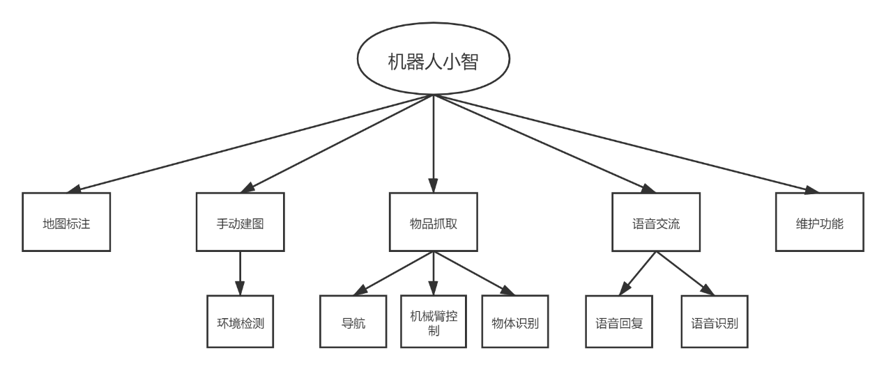
图1 功能结构图

3.3.2.2 系统层次设计说明
总体的系统层次自顶向下分为用户层、调度层、控制层、功能实现层和硬件层完成。
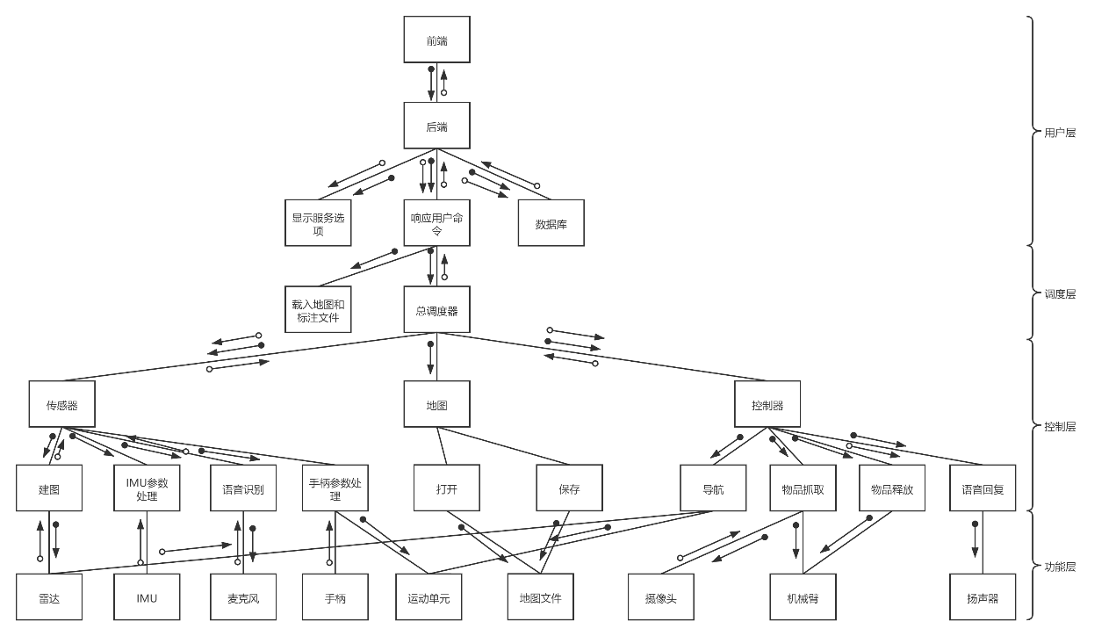
图 2 系统架构图

3.3.2.3 系统结构设计说明
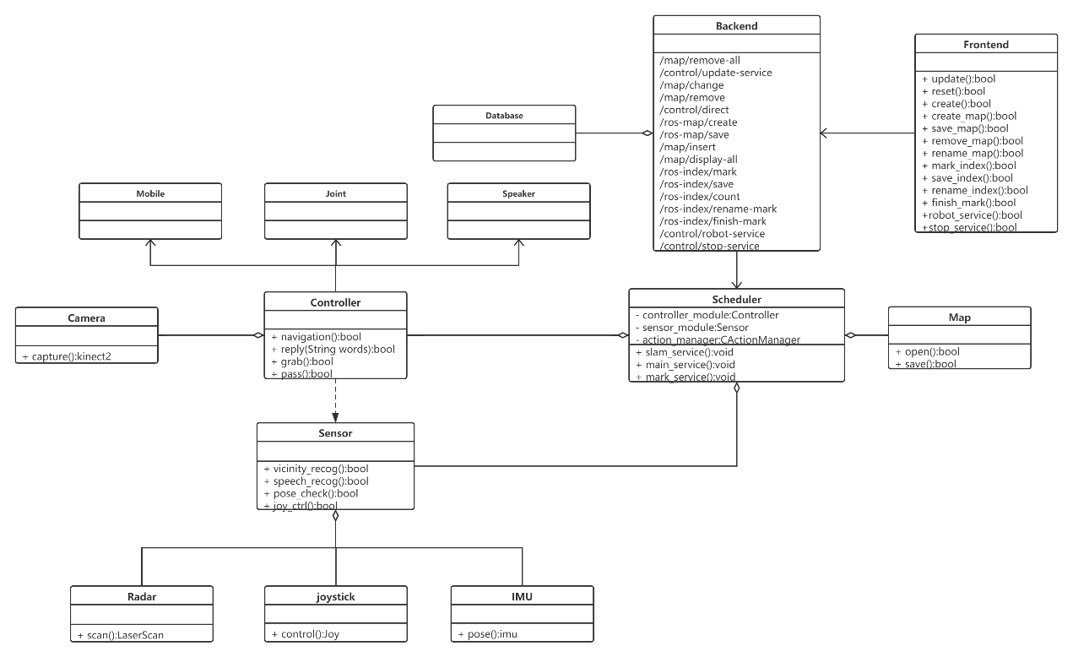
图 3 系统设计类图

3.3.2.4 需求可追踪性说明
表2 需求追踪表
SRS V2.4文档需求 | SDD V1.6设计内容
手动建图 | 6.1地图构建
地图标注 | 6.2地图标注
导航 | 6.3.3导航
取物放物 | 6.3.4物品抓取，6.3.5物品释放
物品识别 | 6.3.4物品抓取
语音交流 | 6.3.2语音识别，6.3.6语音回复
异常处理 | 6.4异常检测与处理
选择界面 | 5.1用户界面设计
建图界面 | 5.1用户界面设计
标注界面 | 5.1用户界面设计
服务界面 | 5.1用户界面设计
维护界面 | 5.1用户界面设计，7系统维护
响应时间 | 由硬件决定
功耗 | 由硬件决定
处理能力 | 6.4异常检测与处理
可用性 | 6详细设计
可移植性 | 4.1系统层次结构设计，7系统维护
完整性 | 6详细设计
效率 | 4.1系统层次结构设计，6详细设计
健壮性 | 6.4异常检测与处理

3.3.3 单元测试情况
单元测试的设计主要依托于SDD-软件设计说明文档，以文字形式撰写在STP-软件测试计划中。除了ROS端的单元测试为灰盒测试，用户界面端以及系统服务端的单元测试均为白盒测试。单元测试首先绘制单元的流程图，然后根据流程图进行测试用例的设计，测试用例在设计时追求全分支覆盖，除了部分异常处理功能不方便测试，设计的测试用例基本实现了单元全分支的覆盖。
表3 单元测试覆盖率
单元测试 | 覆盖率
ROS端 | 78%（异常情况难以全覆盖）
Spring系统服务端 | 92%（异常情况难以全覆盖）
Vue用户界面 | 99%

3.3.4 测试过程数据
测试用例以及测试结果均在STR-软件测试报告文档中使用表格进行了分类整理记录。
单元测试共27个测试项，78个测试用例；有6个测试项、6个测试用例存在问题，测试用例通过率92.31%。
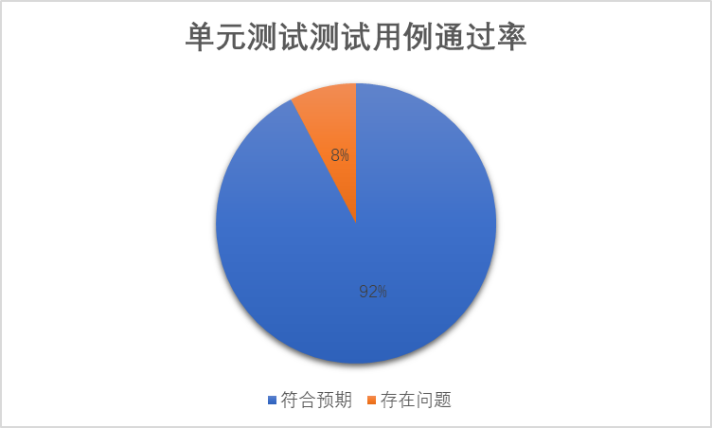
图 4 单元测试测试用例通过率
集成测试共6个测试项，21个测试用例；有3个测试项、3个测试用例存在问题，测试用例通过率85.71%。
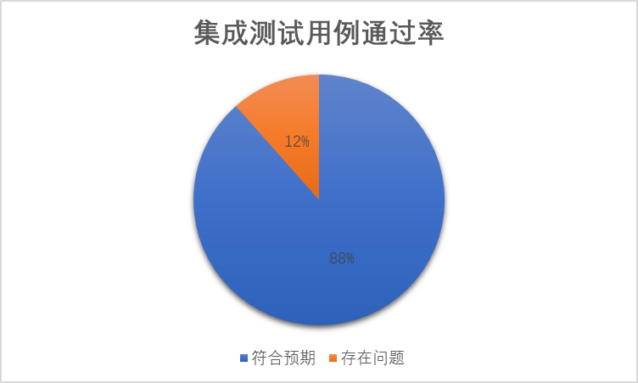
图 5 集成测试用例通过率
系统测试共3个测试项，7个测试用例，测试通过率为100%。
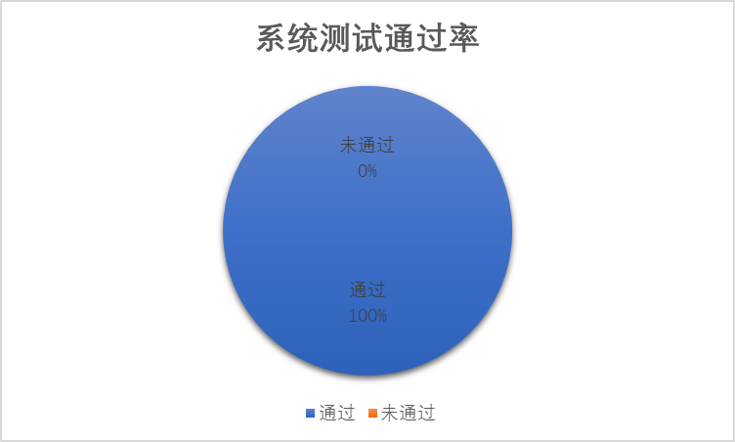
图 6 系统测试通过率

3.4进度
表4 开发进度表
日期 | 原计划进度 | 实际进度 | 原因
3月8日-3月27日 | 基础知识学习与需求分析 | 按时完成
3月28日-4月20日 | 系统设计与初步功能实现 | 按时完成
4月21日-5月14日 | 系统基本功能实现与测试 | 基本功能按时实现，测试时间延后 | 场地资源限制，人员时间调配困难
5月15日-6月11日 | 系统扩展功能实现与测试 | 扩展功能功能按时实现，测试时间延后 | 场地资源限制，人员时间调配困难

3.5人员工程量
下表是开发过程中的原计划和实际分工情况的对比；
表5 原计划与实际分工情况对比
任务名称 | 计划完成人 | 实际完成人 | 调整原因
建图 | 孔祥浩 | 孔祥浩 | 未进行调整
导航与避障 | 孔祥浩 | 孔祥浩 | 未进行调整
物品识别与抓取 | 彭维崑 | 彭维崑 | 未进行调整
语音识别及语音聊天 | 朱自勤 | 朱自勤 | 未进行调整
倾倒报警 | 彭维崑 | 彭维崑 | 未进行调整
天气预报 | 孔祥浩 | 孔祥浩 | 未进行调整
系统UI | 汪鸿昊 | 汪鸿昊 | 未进行调整
系统后端 | 范迪皓 | 范迪皓 | 未进行调整
系统维护 | 范迪皓、汪鸿昊 | 范迪皓、汪鸿昊 | 未进行调整
SDP | 孔祥浩 | 孔祥浩 | 未进行调整
SRS | 朱自勤 | 朱自勤 | 未进行调整
SDD | 彭维崑 | 彭维崑 | 未进行调整
STP | 范迪皓 | 范迪皓 | 未进行调整
STR | 汪鸿昊 | 汪鸿昊 | 未进行调整
本项目采用Gitlab进行过程管理，其访问链接为：https://gitlab.buaaoo.top/2021_embedded_software/fri-team01-proj。
下表展示了每个阶段提交物的每人工程量（百分比）。
表6 人员工程量分配
提交物编号版本 | 名称 | 孔祥浩 | 范迪皓 | 汪鸿昊 | 彭维崑 | 朱自勤
SDP V1.2 | 项目开发计划 | 70% | 10% | 5% | 5% | 10%
SRS V2.4 | 软件需求规格说明 | 2% | 2% | 2% | 24% | 70%
SDD V1.7 | 软件设计说明 | 5% | 2% | 2% | 78% | 13%
STP V2.3.1 | 软件测试计划 | 2% | 78% | 13% | 5% | 2%
STR V2.0 | 软件测试报告 | 2% | 13% | 78% | 5% | 2%
家政服务机器人小智 V2.0 | ROS部分 | 40% | 5% | 5% | 30% | 20%
家政服务机器人小智 V2.0 | 前端部分 | 5% | 5% | 80% | 5% | 5%
家政服务机器人小智 V2.0 | 后端部分 | 5% | 80% | 5% | 5% | 5%
PDSR V1.0 | 项目开发总结报告 | 20% | 20% | 20% | 20% | 20%
总体工程量分配 | —— | 20% | 20% | 20% | 20% | 20%

4开发工作评价

4.1对开发效率的评价
孔祥浩、彭维崑、朱自勤主要负责ROS部分的开发，范迪皓负责后端开发，汪鸿昊负责前端开发，具体的开发量如下表所示。
表7 人员代码量
程序开发 | 行数
孔祥浩 | 946
彭维崑 | 946
朱自勤 | 946
范迪皓 | 2759
汪鸿昊 | 1959
文档撰写方面，孔祥浩负责开发计划，朱自勤负责需求分析，彭维崑负责架构设计，范迪皓负责测试计划，汪鸿昊负责测试报告，最后所有人都完成了本文档的部分内容撰写。具体文档撰写量如下表所示。
表8 人员文档撰写量
文档撰写 | 字数
孔祥浩 | 3534
朱自勤 | 10631
彭维崑 | 14481
范迪皓 | 62894
汪鸿昊 | 49506
其余制品的开发包括PPT展示和文档审核，视频录制。这些任务中每个人都制作了PPT并参与答辩，每个人都审核过文档并参与了视频录制，整体贡献是均等的。

4.2对产品质量的评价

4.2.1 系统功能性评价
表9 功能性评价
功能性需求 | 评价 | 依据
手动建图 | 大部分情况下符合预期，有时可能会出现建图时机器人雷达失灵情况，通过调整Queue Size参数可基本解决。 | 集成测试中的手动建图测试、系统测试中的手动建图业务测试、验收测试。
地图标注 | 符合预期，没有出现不满足需求的情况。 | 集成测试中的地图标注测试、系统测试中的手动建图业务测试、验收测试。
导航 | 符合预期，没有出现不满足需求的情况。 | 集成测试中的导航测试、系统测试中的物品抓取业务测试、验收测试。
取物放物 | 大部分情况下符合预期，但航点标注的位置太靠后时，机器人识别不到桌子的边沿可能会出现机械臂被桌子挡住的情况。 | 集成测试中的简单取物测试和物品抓取测试、系统测试中的物品抓取业务测试、验收测试。
物品识别 | 基本符合预期，但是使用前需要仔细调整摄像头参数，略有不便。 | 集成测试中的简单取物测试和物品抓取测试、系统测试中的物品抓取业务测试、验收测试。
语音交流 | 基本符合预期，说话的人太多时可能出现识别不精准或缓冲区词条过多的现象。 | 集成测试中的语音交流测试、系统测试中的物品抓取业务测试和手动建图业务测试、验收测试。
异常处理 | 符合预期，考虑了非常多情况的异常处理，且实现情况良好。 | 所有的集成测试、系统测试以及验收测试。
选择界面 | 符合预期。 | 集成测试中的地图标注测试和开启服务测试、系统测试中的物品抓取业务测试和手动建图业务测试、验收测试。
建图界面 | 符合预期，页面跳转以及提示信息完全。 | 集成测试中的手动建图测试、系统测试中的手动建图业务测试、验收测试。
标注界面 | 符合预期，页面跳转以及提示信息完全。 | 集成测试中的地图标注测试、系统测试中的手动建图业务测试、验收测试。
服务界面 | 符合预期，页面跳转以及提示信息完全。 | 集成测试中的开启服务测试、系统测试中的物品抓取业务测试、验收测试。
维护界面 | 符合预期，可实现升级以及恢复出厂设置功能。 | 集成测试中的维护功能测试、系统测试中的手动建图业务测试、验收测试。
地图界面 | 符合预期，可实现地图查看、改名与删除地图功能。 | 集成测试中的地图界面测试、系统测试中的手动建图业务测试、验收测试。

4.2.2 系统非功能性评价
表10 非功能性评价
非功能性需求 | 评价 | 依据
响应时间 | 在Ubuntu 18.04机载电脑上较短，在Ubuntu 16.04机载电脑上较长。 | 系统测试及验收测试。
功耗 | 较高，需要机载电脑有较强的续航能力。 | 系统测试及验收测试。
处理能力 | 良好，对大多数异常情况都能处理。 | 集成测试、系统测试及验收测试。
可用性 | 良好。 | 验收测试。
可移植性 | 良好。 | 在新旧电脑上都能正常运行。
完整性 | 良好。 | 基本覆盖了业务流程所需功能。
效率 | 语音识别的准确率，关键词的捕获率，物品抓取的成功率等都很高。 | 集成测试、系统测试以及验收测试。
健壮性 | 良好，对大多数异常情况都能处理。 | 集成测试、系统测试及验收测试。

4.3对技术方法的评价
在开发过程中，我们采用迭代-增量开发模型进行过程管理。总体上，在三次迭代中，我们较好地进行了功能划分和任务分配，任务进度也与计划大体持平，模型的应用效果良好。
在ROS端的开发过程中，我们主要采用ROS Kinetic Kame版本和C++语言进行开发。由于启智ROS机器人提供了较为完善的支持包，ROS端的软件开发总体较为顺利。但由于机器人本身软硬件还存在一些不完善的地方，在建图、抓取等任务执行过程中有时仍会出现一些问题。
在系统后端的开发中，主要采用SpringBoot框架和MySQL数据库。上述技术方法已是Web后端较为成熟的技术，与ROS端和前端的配合过程中也比较顺利。
在系统前端的开发中，主要采用Vue框架。其优点在于能相对简单地构造出美观的页面，而遗憾在于未能将Rviz与系统前端整合起来，为用户打造一体化的连贯体验。

4.4问题原因分析
开发过程中出现的主要问题主要集中于ROS端。由于多组共用同一开发环境，在每次实验开始前程序几乎都无法正常运行，需要进行一些环境的修复工作。ROS端的抓取功能表现不够稳定，推测是由于目标检测算法检测平面和物体位置表现不够稳定造成的。语音识别功能有时会出现识别延迟过大的现象，由于我们的语音识别采用科大讯飞提供的服务进行，我们只编写了回调函数，推测可能是科大讯飞识别服务的缓冲区信息处理过慢导致的。

4.5风险管理
下表展示了项目的风险管理情况：
表11 风险管理
初期预期的风险 | 可能性 | 是否发生 | 风险减缓或消除情况
低估软件所需的总体开发时间 | 高 | 否 | 风险未发生
低估各任务各自的持续时间 | 高 | 是 | 在各任务开发过程中不断重新估计任务工作量，及时调整任务开发进度安排
人员工作量分配不均 | 高 | 否 | 风险未发生
部分PC性能难以支撑仿真 | 低 | 是 | 采取了更换PC、预约现场实验等方式减缓风险
软件各部分接口定义不明确 | 高 | 否 | 风险未发生
开发途中有人员不再参与工作 | 中 | 否 | 风险未发生
部分人员的技术不足以胜任工作 | 中 | 否 | 风险未发生
小组成员缺乏沟通 | 低 | 否 | 风险未发生
需求细节不明确 | 高 | 是 | 采取了在开发时再次分析需求的方式减缓风险
需求在后期调整 | 中 | 是 | 对新增需求重新分配任务，对已有需求的调整由相应开发人员重新开发，并重新进行测试

5缺陷与处理
分别列出在需求评审阶段、设计评审阶段、代码测试阶段、系统测试阶段和验收测试阶段发生的缺陷及处理情况。

5.1 需求评审阶段
- 问题：项目开始时没有很好的设定项目的应用场景。
  - 处理情况：在后续更新中完善了项目的应用场景，将本项目的应用场景细化为“家政服务”。
- 问题：项目开始时未考虑到项目需要进行维护更新等操作，没有考虑到维护更新等功能需求。
  - 处理情况：在后续更新中添加了更新、恢复出厂设置的功能需求。
- 问题：项目开始时的建图功能采用的是自动建图，但经验证，自动建图实现效果不佳。自动建图存在如下问题：1、桌子底部是空的，自动建图时，雷达扫描不到前方存在桌子，会认为前方为空地，最终撞上桌子。2、自动建图的效率并不高。
  - 处理情况：将自动建图改为使用手柄建图。
- 问题：项目开始时未考虑用户界面的异常处理需求。
  - 处理情况：添加了“地图未标注航点”、“航点名称过长”、“地图重名”等异常处理需求。
- 问题：“航点命名存在非法字符”异常情况未考虑到语音功能不能识别英文，数字。
  - 处理情况：添加了不能输入英文，数字的限制。
- 问题：开始时，未考虑到指定目标航点，语音放物的功能需求。
  - 处理情况：添加了这两样功能需求，并予以实现。

5.2 设计评审阶段
- 问题：用户界面设计开始时未考虑地图模块。
  - 处理情况：对主页进行重新设计，添加了地图模块。
- 问题：开始时，未考虑到机器人异常姿态的检测以及处理。
  - 处理情况：添加了姿态检测时序图的设计。

5.3 代码测试阶段

5.3.1手柄单元测试
表 12 手柄单元测试问题及回归测试结果记录
记录项 | 描述
测试项目标识 | TU-RBT-JS
出现问题的测试用例 | TU-RBT-JS-01
具体问题描述 | 用手柄下达指令时有时会出现机器人运动失去控制的现象，需要按下急停开关或重新用手柄发送指令才能恢复。
影响 | 在小智机器人的目前版本，建图时必须采用手柄，因此该问题会对当前版本的建图功能产生一定影响。
可行的解决方案 | - 检查手柄建图脚本，机器人和手柄，找到问题所在并进行修复。  - 在后续版本中推出不需要手柄的建图方法，如跟随建图。
回归测试1 | 本次测试更换了手柄，机器人运动比使用原手柄时更为缓慢。进行多次测试后，只有极少数次数会出现机器人失控情况，在向同一个方向运动1秒左右后停止。
分析1 | 本测试暴露的问题与原先第一次测试不同之处在于，原测试机器人失控后，并不会停止运行。  因此推断是手柄与运动单元相连的接口缓冲区不足，导致命令冗余出现执行存在延迟，同时原手柄可能也存在信号输出不稳定的问题。后续将考虑修改手柄单元的缓冲区与消息队列大小参数来尝试将问题解决。  目前的解决方案是采用新手柄，能保证绝大多数情况不出现问题。

5.3.2麦克风单元测试
表 13 麦克风单元测试问题及回归测试结果记录
记录项 | 描述
测试项目标识 | TU-RBT-MC
出现问题的测试用例 | TU-RBT-MC-02
具体问题描述 | 语音识别单字时，准确率相当低。
影响 | 在小智机器人的服务场景中，需要识别单字的情况比较少，不是特别影响当前的总体功能和性能。
可行的解决方案 | 在没有上下文和具体情境的情况下，要准确识别单字基本是不可能实现的，暂时没有较好解决方案，只能在识别单字时，通过语音对用户进行提醒。且本错误属于边界情况测试，并不影响产品正常使用。

5.3.3 IMU单元测试
表 14 IMU单元测试问题及回归测试结果记录
记录项 | 描述
测试项目标识 | TU-RBT-IMU
出现问题的测试用例 | TU-RBT-IMU-01
具体问题描述 | IMU单元输出到终端的参数出错。
影响 | 小智机器人的倾倒检测是通过IMU单元的数据实现，如果IMU单元的数据出错，该功能将受到严重影响，甚至不能使用。
可行的解决方案 | 目前暂无IMU单元数据出错的解决方案。但是考虑到建图功能无碍，我们猜测IMU单元的数据并没有出错，而是我们读取的方式存在问题，可以从这方面着手进行检查。
回归测试1 | 尝试修改了IMU单元中的计算逻辑，确认了IMU能够正确地感知倾倒。本测试项成功通过，具体测试结果如图29所示，pitch代表倾角。
分析1 | 本次测试修改了IMU单元的计算逻辑并不直接采用加速度参数，而是通过加速度参数计算倾角。

5.3.4 /ros-map/create接口单元测试
表 15 /ros-map/create接口测试问题及回归测试结果记录
记录项 | 描述
测试项目标识 | TU-SPR-RMPCRT
出现问题的测试用例 | TU-SPR-RMPCRT-01
具体问题描述 | Rviz界面可以正常打开并显示，但是初期仅显示机器人模型，没有感知到周围地图信息，过了约5秒，出现放射状地图。但过了约2秒，机器人所在位置突然改变，并出现了新的地图覆盖在放射状地图上方。
影响 | 建图服务需要系统服务端启动，因此本错误将严重影响产品功能需求的满足，必须尽快修复。
可行的解决方案 | 检查雷达单元、地图单元和Rviz的各项配置，是否是缓冲区不够导致的该错误。
回归测试1 | 修改了Rviz的参数，LaserScan状态变为正常，反复确认了多次后，均可以正确建图，遂通过了该测试项。
分析1 | 尝试修改了Rviz的Queue Size参数，将其从10改为20。

5.3.5 /ros-index/mark接口单元测试
表 16 /ros-index/mark接口测试问题及回归测试结果记录
记录项 | 描述
测试项目标识 | TU-SPR-RINDMK
出现问题的测试用例 | TU-SPR-RINDMK-02
具体问题描述 | 地图没有被标注，但Rviz界面出现了3个航点
影响 | 未标注的地图原则上绝不应出现任何航点，因此该错误会严重影响软件的功能。
可行的解决方案 | 检查Java控制层源代码，发现是未预先删除已有航点文件所致，加入删除该文件的代码就可以解决。
回归测试1 | 顺利通过测试项全部用例。
分析1 | 本次测试中删除了原有航点文件。

5.3.6 /ros-index/rename-mark接口单元测试
表 17 /ros-index/rename-mark接口测试问题及回归测试结果记录
记录项 | 描述
测试项目标识 | TU-SPR-RINDRNMMK
出现问题的测试用例 | TU-SPR-RINDRNMMK-06
具体问题描述 | 输入的列表对象中含有空值，程序不能正常识别。
影响 | 不能正确处理异常情况，对软件总体功能影响并不大，但需要修复。
可行的解决方案 | 检查Java IndexRenameModel类，重写hasNullAttribute方法。
回归测试1 | 通过全部单元测试。
分析1 | 本次实验添加了空对象校验，能够拦截异常的输入。

5.4 系统测试阶段

5.4.1 手动建图测试
表 18手动建图测试问题及回归测试结果记录
记录项 | 描述
测试项目标识 | TI-FUC-MPCRT
出现问题的测试用例 | TI-FUC-MPCRT-02
具体问题描述 | 用户界面没有正确的错误提示信息展示。
影响 | 用户界面没有错误信息展示，可能会导致用户摸不着头脑，不知道哪里除了问题。
可行的解决方案 | - 通过前端的检查界面，发现后端报错时，不能将详细错误信息传递给前端，需要后端修改报错的方式。
回归测试1 | 本次测试中前端正常展示错误提示信息。
分析1 | 本次测试修改了后端返回异常的http状态码，将其从400改为200。小智智能服务机器人系统的异常并不是http系统请求异常，不应该使用http异常返回。

5.4.2 导航测试
表 19手动建图测试问题及回归测试结果记录
记录项 | 描述
测试项目标识 | TI-FUC-DIR
出现问题的测试用例 | TI-FUC-DIR-03
具体问题描述 | 机器人遇到无法逾越的障碍时，会一直等待，不会发出警报。
影响 | 机器人无法到达目的航点时，不发出警报，用户就很难意识到机器人被阻挡，非常影响用户体验。
可行的解决方案 | - 给机器人导航的行为一个时间限制，超出时间限制后，机器人会发出警报。
回归测试1 | 本次测试中机器人在无法到达目标航点时，会发出警报。
分析1 | 本次测试前，我们给机器人的导航行为设定了一个时间限制，当超过设定的时间限制后，机器人会发出无法到达目标航点的警报。

5.4.3简单取物测试
表 20 简单取物测试问题及回归测试结果记录
记录项 | 描述
测试项目标识 | TI-FUC-FETCH
出现问题的测试用例 | TI-FUC-FETCH-01
具体问题描述 | 取物时有时机械臂放下后抬起会被桌子挡住，有时机械臂会搭在桌子上但并不能抓住水瓶。
影响 | 取物功能是目前小智智能服务机器人的核心功能，严重影响最终产品效果。
可行的解决方案 | - 造成该问题的主要原因是机器人在取物前没有对准，可以考虑修改机器人抓取前的参数。
回归测试1 | 本次测试修改了机器人抓取前的参数，机器人可以正常抓取桌上的空水瓶。
分析1 | 本次测试前将机器人抓取时的位置往前，右方进行了一些移动，机器人可以正常抓取到物品。是由于机器人抓取前机械臂的上升高度不能通过参数进行调整，仍然有机械臂搭在桌子上的情况，但已不影响小智机器人的主要功能。

5.5 验收测试阶段
验收测试中，主要出现的问题为：机器人抓取时没有对准物品，机械臂放下后可能打到桌子，解决方法为调整机器人抓取时的参数，调整摄像头参数。

6经验与教训
在本项目的开发过程中，我们的主要经验是良好的团队组织。通过定期召开例会、使用Gitlab过程管理工具将责任明确到个人等方式，我们取得了良好的团队合作效果，这使得开发过程也比较顺利。而我们的主要教训在于计划的制定应当随着计划的执行情况动态调整，并且应当及时跟踪计划的完成度，否则可能导致开发后期时间过于紧张，以及开发的某些阶段任务量不够均衡。
在今后的项目开发工作中，我们将吸取团队组织的良好经验，保持良好的团队合作，同时更加重视计划的制定与跟踪，更好地发挥计划对开发过程的指导作用。

